Муниципальное общеобразовательное учреждение «МОУ СОШ с УИОП № 16»
г.о.Саранск
Еженедельная школьная газета
Развиваемся
Общаемся
Стремимся
Творим
 |  | № 31  28.04-3.05  2025 г. | 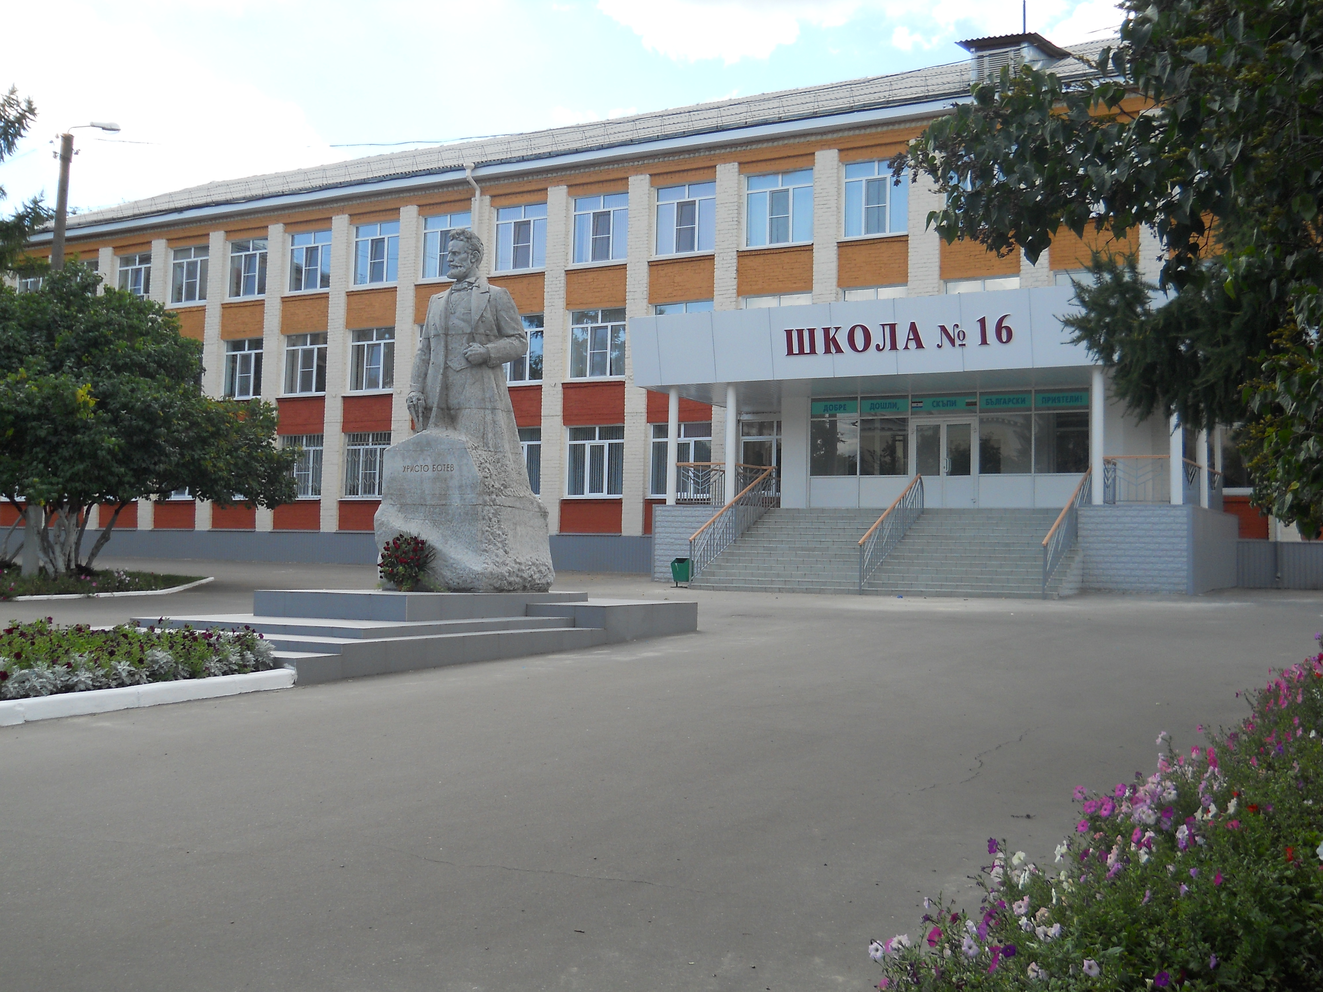
Издается с января 2011 года
Разговоры о важном |  |  | Виват, «Отечество!»
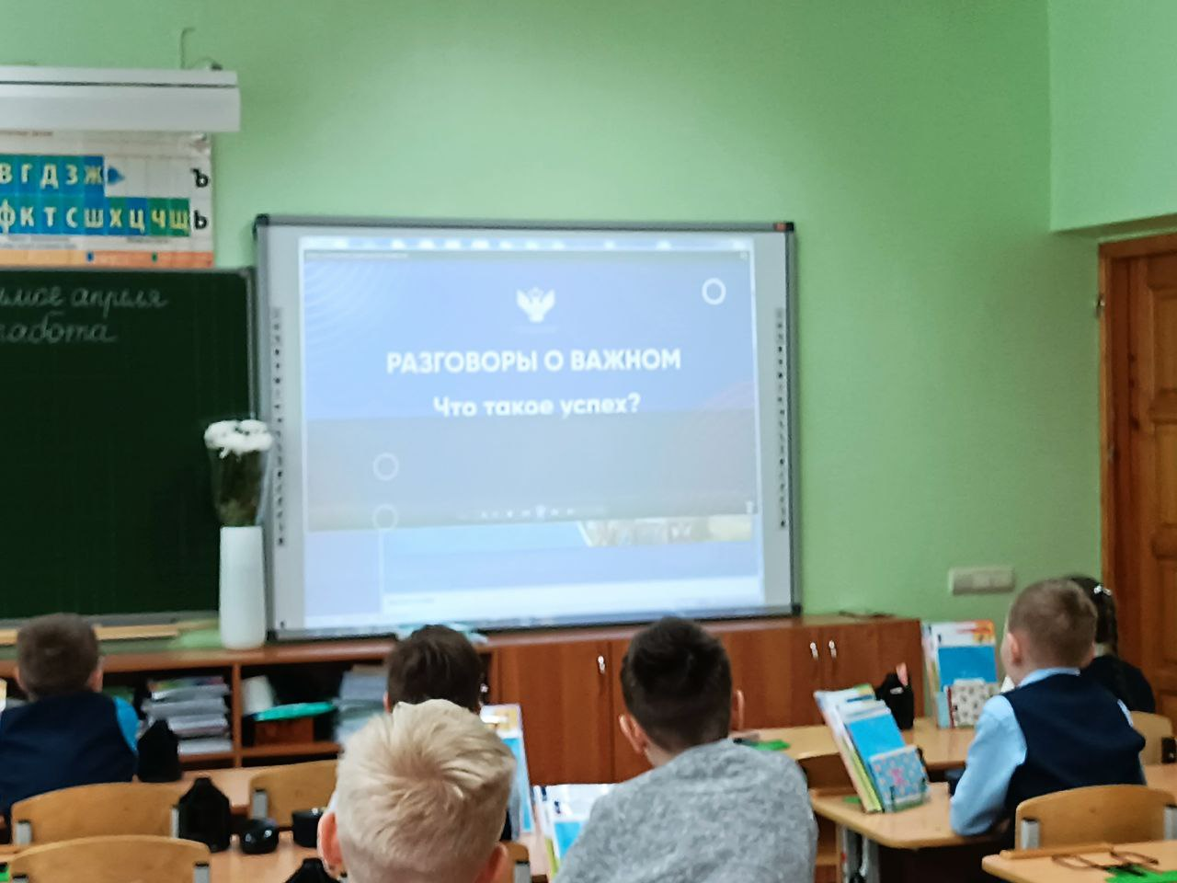  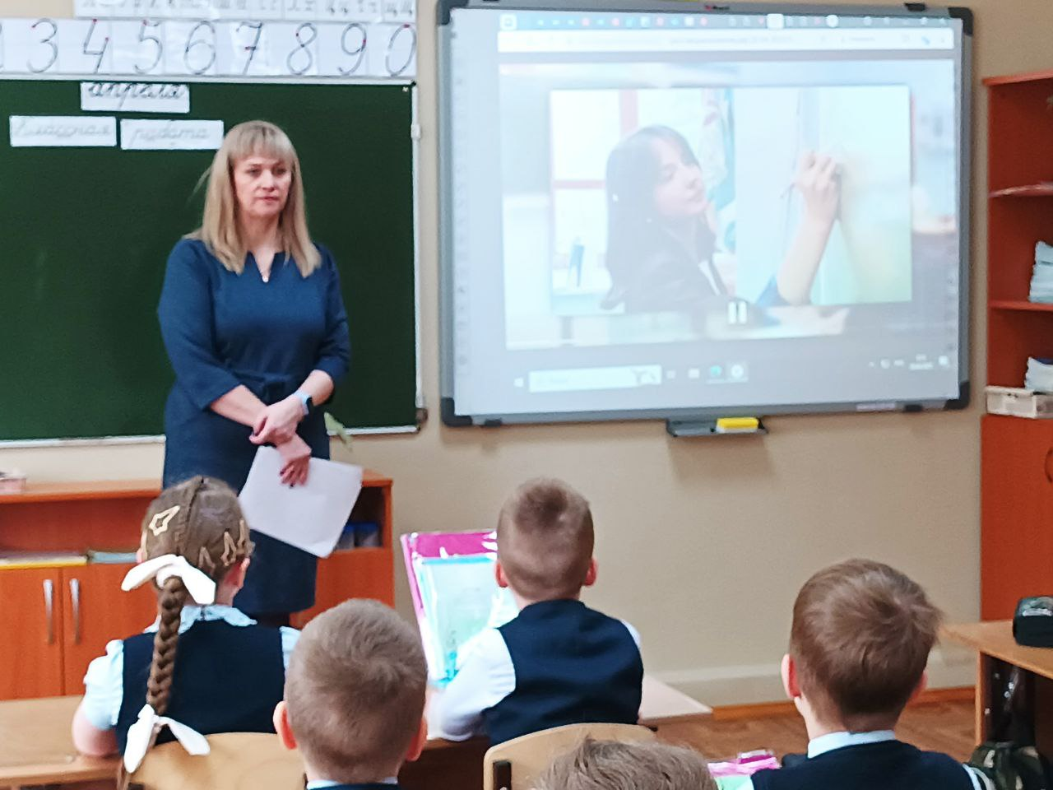  28.04.2025 в нашей школе очередной урок из цикла «Разговоры о важном». Беседа прошла в преддверии Праздника Весны и Труда, который отмечается в нашей стране 1 мая. На занятии поговорили о том, как достичь успеха в жизни и какую роль играют в этом труд и образование. Тема нового урока - «Что такое успех?». Его основной целью обозначено формирование представлений о ценности созидательного труда и необходимости развивать свой трудовой и творческий потенциал, что важно как для достижения личного успеха, так и благополучия всего государства.  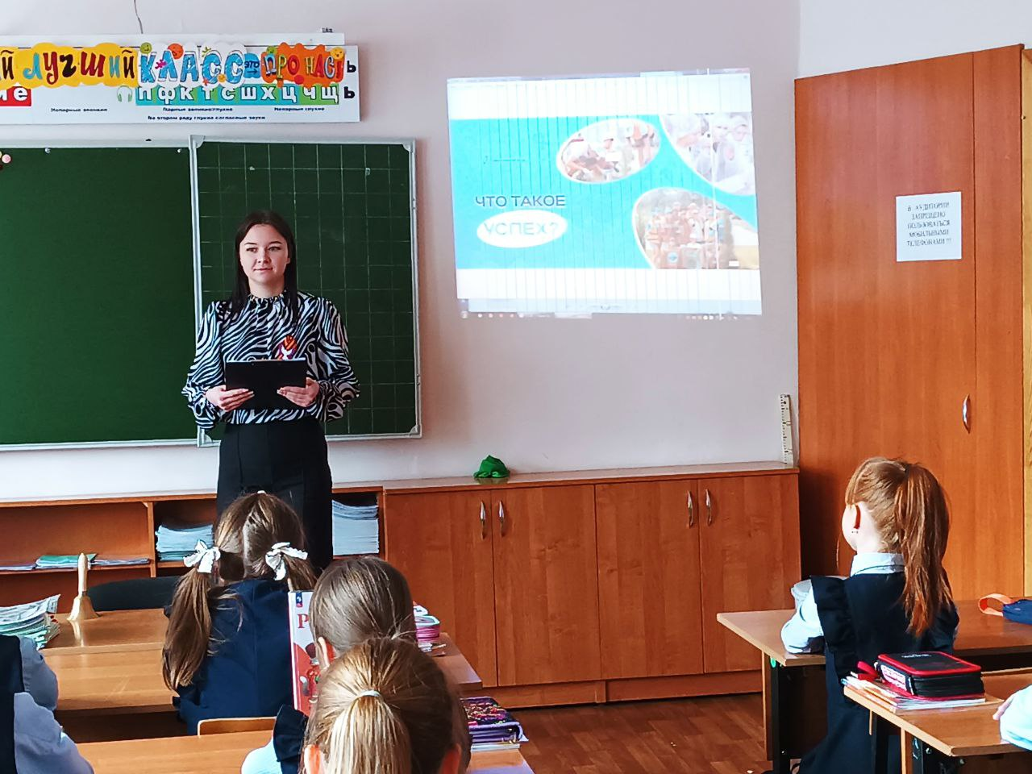  Отдельно поговорили о том, как добиться успеха и кого можно считать успешными людьми. Понять значение слова «успех» ребята могут в формате видеоинтервью, как они стали успешными в своем деле и какой путь проделали к достижению успеха. После показа видеоролика-анонса с актером Алексеем Онеженым, с ребятами поговорили о том, можно ли считать успешным человека, который не стал знаменитым, но делает важное дело для своей семьи или общества. |  |  | 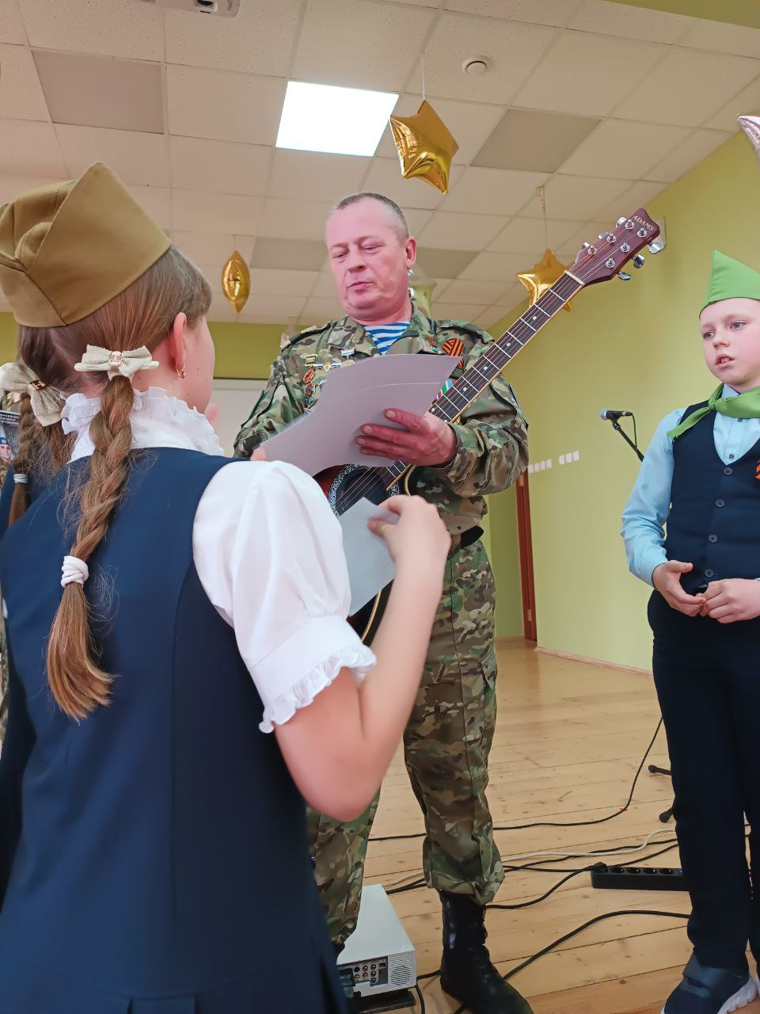  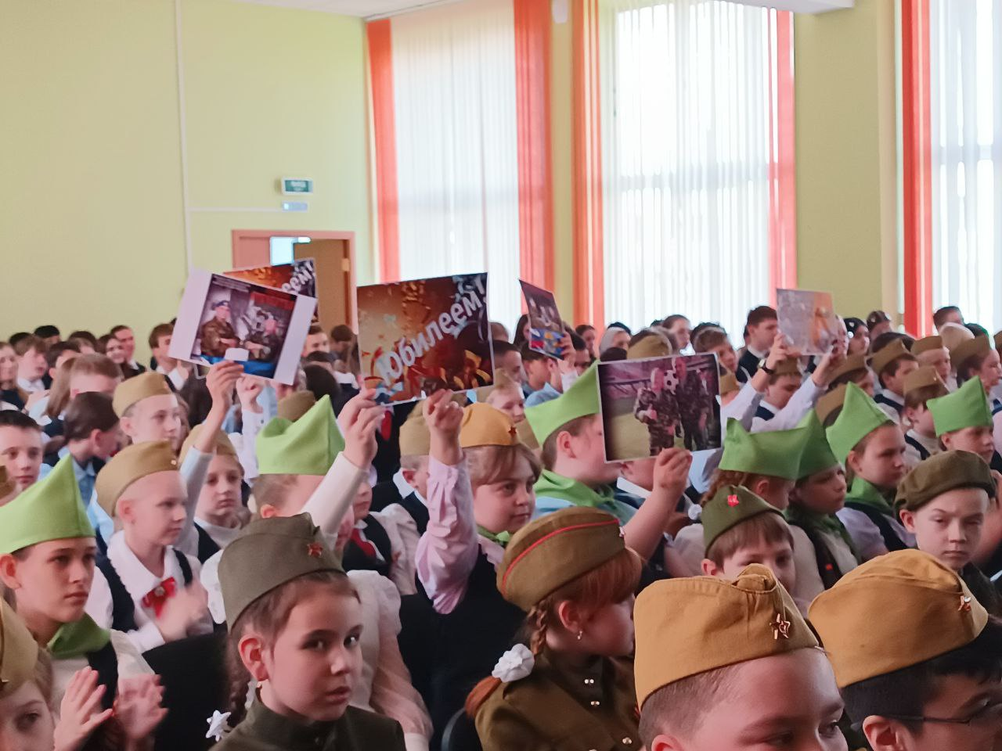  25 мая в нашей школе состоялся концерт группы «Отечество». Ребятам были представлены песни на военную тематику, написанные не только самими участниками группы «Отечество», а так же и других авторов. Ребята с удовольствием подпевали знакомые песни, очень внимательно вслушивались и вдумывались в слова новых для них песен.  После концерта ребята сделали общее и индивидуальные фото на память с артистами и взяли у них автографы.  «Солдат молоденький»  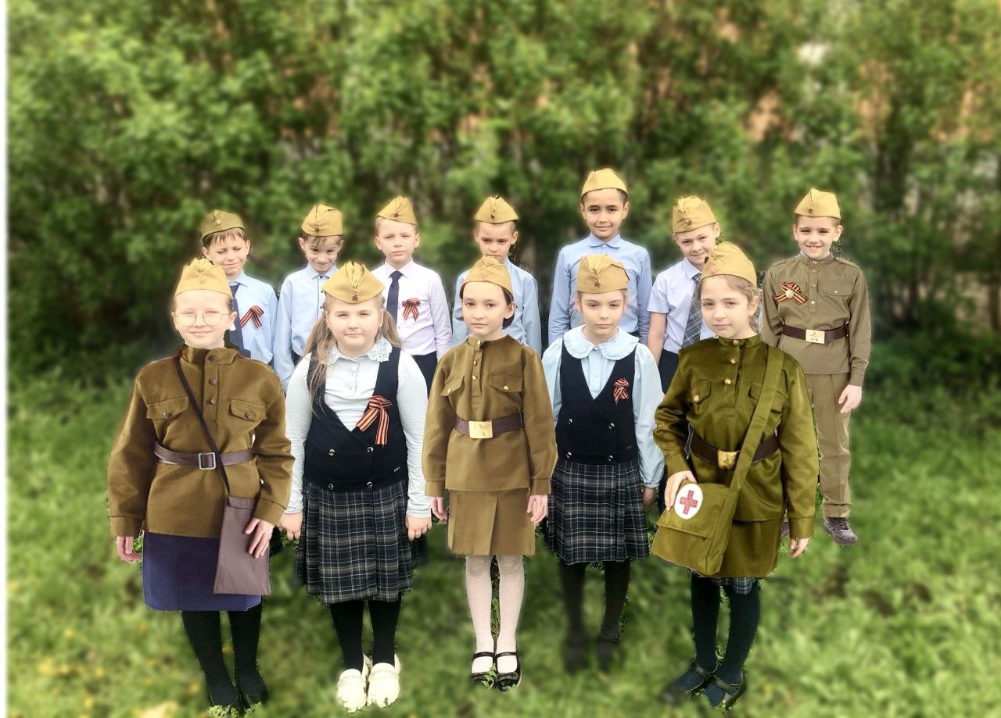  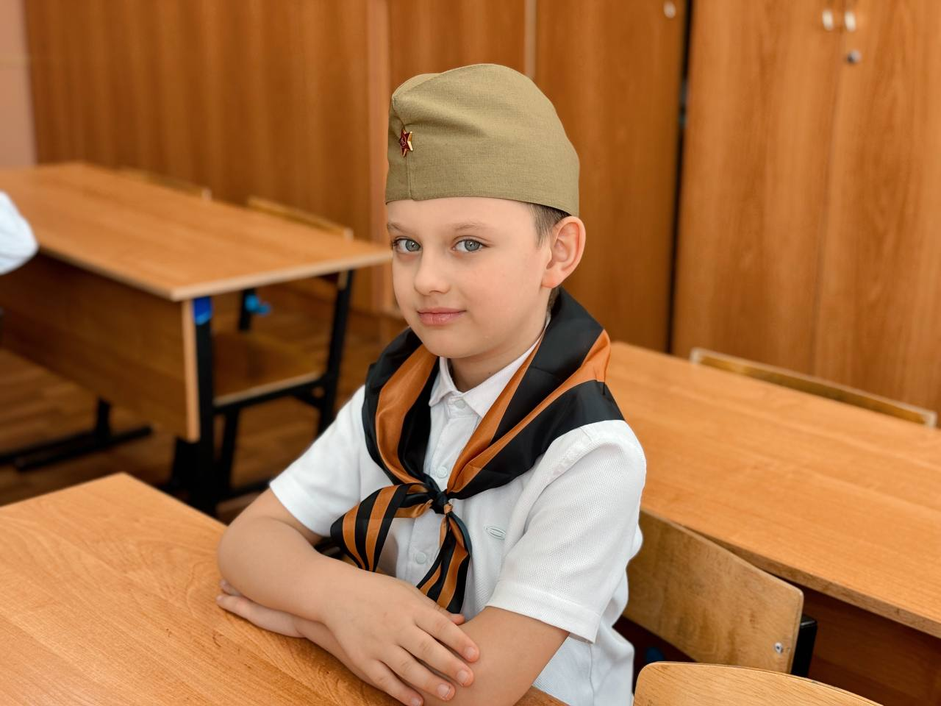  В рамках реализации программы воспитания, с целью формирования гражданских качеств личности: патриотизма, чувства долга, уважения и интереса к истории организована акция «Солдат молоденький». В течение дня все школьники были в одежде времен Великой Отечественной войны, ребята подготовили форму, головные уборы и реквизиты военного времени. В мероприятии приняли участие: 1А, 1Б, 2А, 2Б, 2В, 3Б, 4А, 4Б, 5А, 5Б, 9А классы. По итогам акции победителями стали: гран - при – 2Б и 1А; победителями – 2В, 2А, 3Б, 4Б классы.
Урок ПДД |  |  | Святые лики Победы!
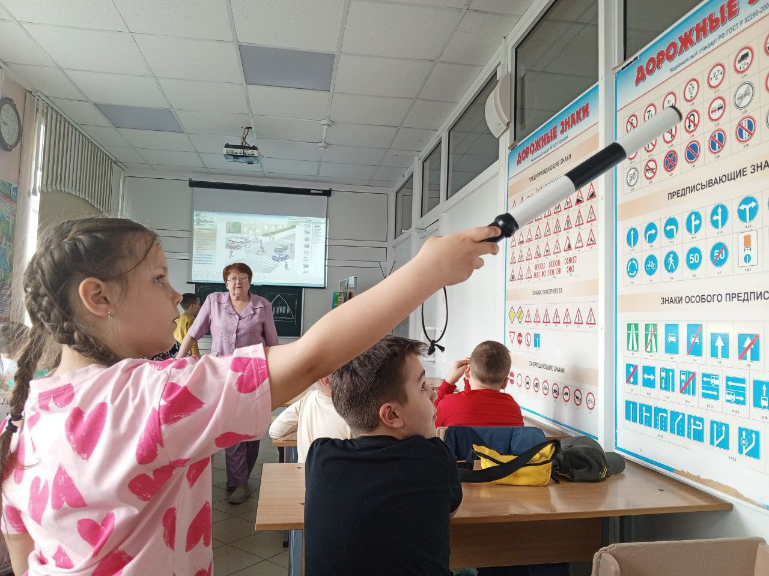  23 апреля обучающиеся посетили учебный центр школы №11, где прошел урок безопасности дорожного движения по теме «Улица полна неожиданностей», в ходе которого обучающиеся закрепили знания о правилах дорожного движения в целях профилактики детского дорожного травматизма среди школьников.  Третьеклассники посмотрели видеоролик, вспомнили правила дорожного движения, значения дорожных знаков, ответили на вопросы викторины, узнали об истории происхождения дорожных знаков и светофора.  В заключение ребята пришли к выводу: чтобы уберечься от беды, каждый должен знать правила, а самое главное - их соблюдать!  П.И.Чайковский  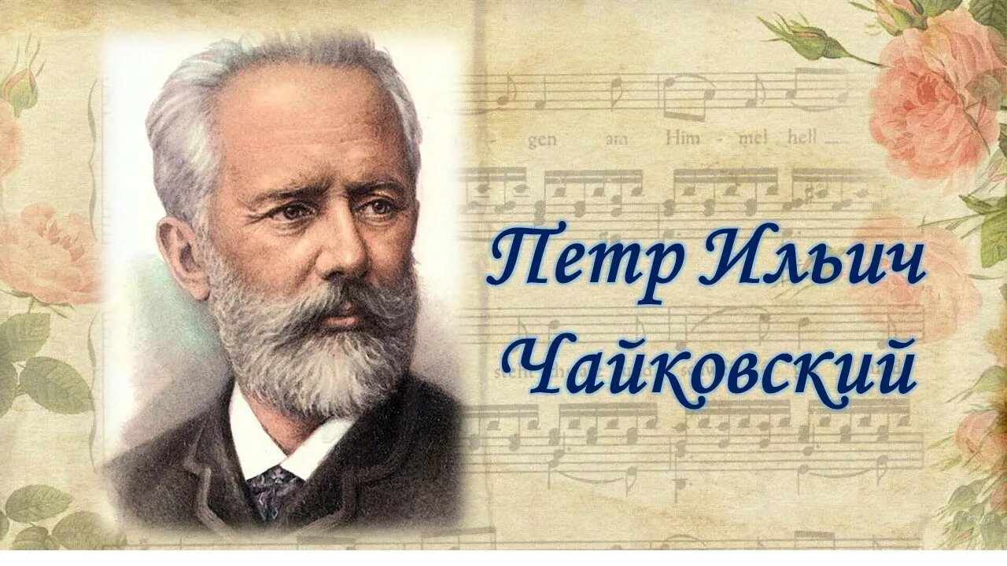  25 апреля (7мая) исполнилось 185 лет со дня рождения Петра Ильича Чайковского, русского композитора, чье творчество стало неотъемлемой частью мировой музыкальной культуры.  Наследие Чайковского, пронизанное глубоким лиризмом, драматизмом и проникновенным пониманием человеческой души, охватывает широкий спектр жанров. Его оперы, такие как «Евгений Онегин» и «Пиковая дама», поражают своей психологической глубиной и музыкальной выразительностью, а балеты «Лебединое озеро», «Спящая красавица» и «Щелкунчик» стали символами русского балетного искусства. Симфонии Чайковского, особенно Четвертая, Пятая и Шестая («Патетическая»), отличаются мощным эмоциональным зарядом, яркими мелодиями и мастерской оркестровкой. |  |  | 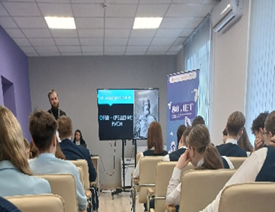  В преддверии 80-летия Победы в молодежном центре прошла встреча протоиерея Кафедрального собора святого праведного воина Феодора Ушакова Максима Артемьева с учащимися школ города Саранска.  Протоиерей Максим Артемьев в своей беседе еще раз подчеркнул значимость подвигов великих воинов России, которые оставили свой глубокий след в историю нашей страны.  История России начиналась с князя Владимира, создавшего русское государство и отстояв его независимость, передал свою любовь к Отечеству следующим поколениям.  И такие воины как Дмитрий Донской, Александр Невский, Фёдор Ушаков остались верными сыновьями преданности своему Отечеству, сделав государство сильным и независимым.  Только духовная сила дает нашим воинам Победу над врагом.  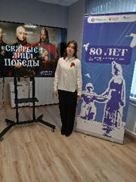  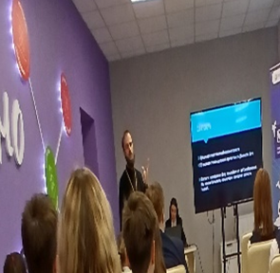  Эти традиции продолжали, продолжают и будут продолжить наши воины, которые были, есть и будут верными сыновьями своей Великой Родины.  Учащиеся 8 «А» класса поздравляют всех с праздником 1 Мая!!!    Редактор, компьютерная вёрстка, дизайн: учащиеся 8 «А» класса  Корреспонденты: учащиеся 10Б класса. Отпечатано в типографии МОУ «СОШ с УИОП №16» Тираж: 25 экз.  Издание выходит еженедельно.

